Opération Cherlurelu 2020/2021
Les élèves de la classe de CE1B de l'école des Grands Jardins d'Aubigny ont participé à l'opération "Cherlurelu" cette année.
Le vendredi 8 janvier, ils sont allés à la bibliothèque municipale où leur ont été présentés les 8 albums de la sélection autour du thème du partage et de l'accueil.
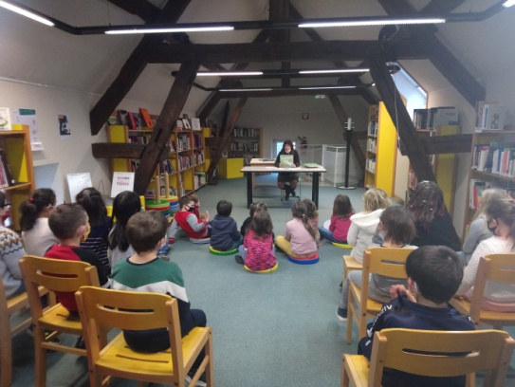
De janvier à février, les livres ont été lu en classe. Les élèves ont échangé sur les différents thèmes abordés par les auteurs dans leurs ouvrages. De leurs discussions sont ressortis plusieurs mots forts autour desquels nous avons travaillé : l'asile, le partage, l'amitié, la solidarité, la tolérance, le respect et l'égalité. Comme mars était aussi le mois de la poésie, nous avons réfléchi et écrit des acrostiches avec ces 7 mots.
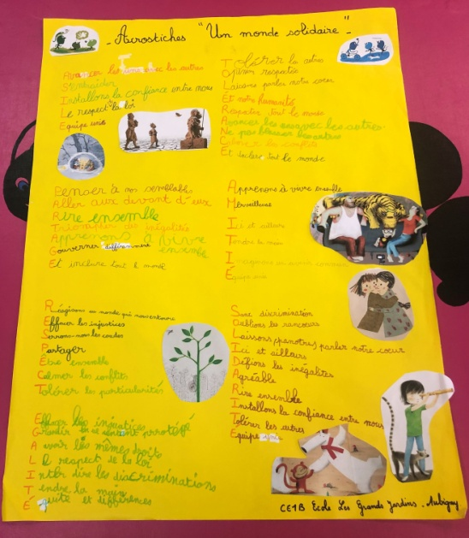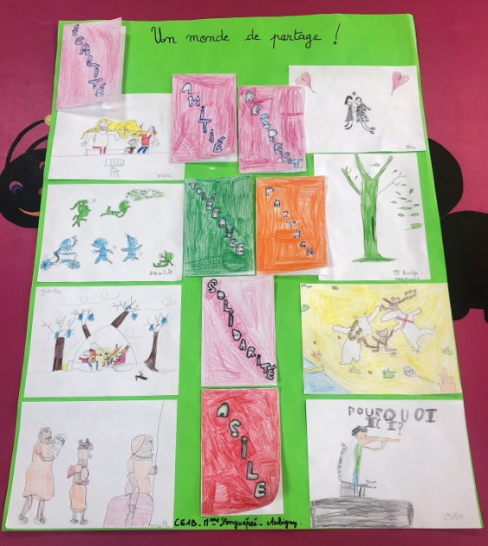
Puis, nous avons imaginé, dans un second projet, répondre à la petite fille de l'album "Chère toi que je ne connais pas" d'Isabelle PIN. Les élèves ont inventé le prénom des deux petites filles (Léa et Saliha), le pays d'où venait Saliha, le Bangladesh, et ont rédigé la réponse à l'invitation de Léa. C'est un travail collectif qui a été mené pour l'écriture de la lettre et une recherche sur les pays de migrants ainsi que les raisons du départ de ces populations. Des images du livre et des photos viennent illustrer l'affiche qui accompagne la réponse de Saliha.
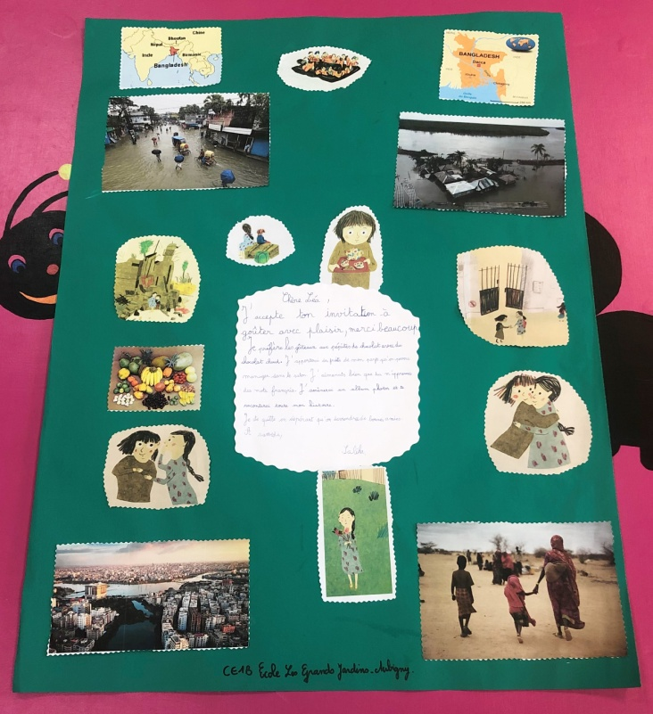

Les élèves ont également fait des dessins traitant chacun de leurs moments préférés de ces albums.

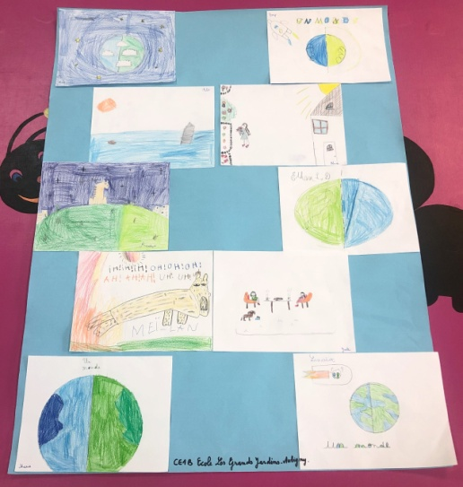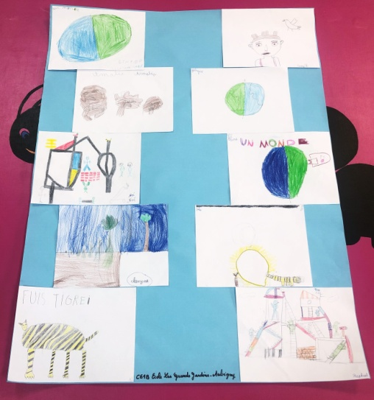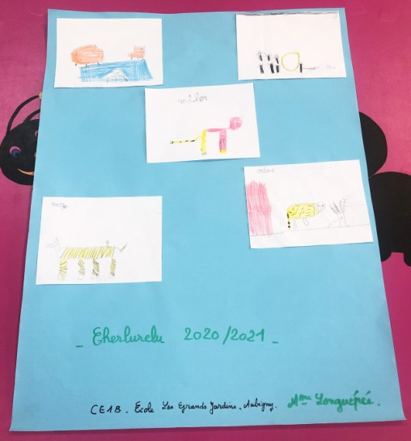

Enfin, la classe est retournée à la bibliothèque municipale, le jeudi 25 mars, afin de procéder au vote de leur album préféré "comme des grands" munis de leur carte d'électeur et profitant d'un "vrai" bureau de vote organisé pour eux :
L'album sélectionné est "Fuis-tigre !" de David Gautier avec 10 voix, suivi de "Un monde" de René Gouichoux avec 8 voix et de "Chère toi que je ne connais pas" d'Isabelle Pin avec 5 voix. Le thème de l'amitié est le grand vainqueur de cette saison.

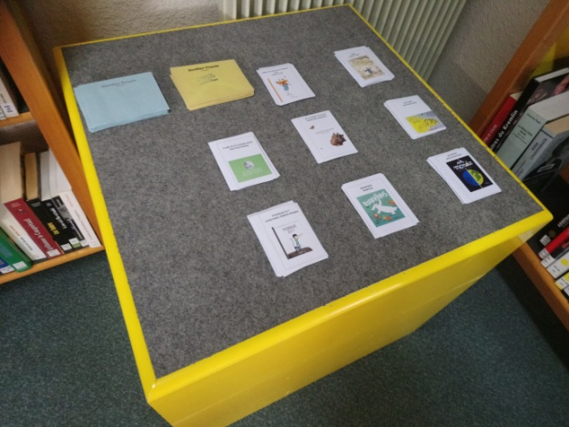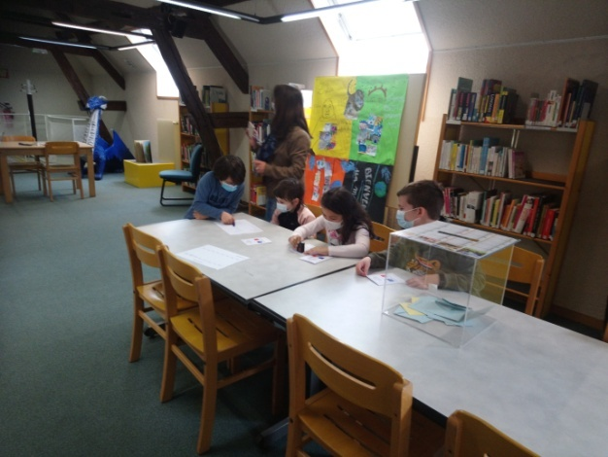

Bravo à tous les élèves pour leur travail !

